Лабораторная работа №6

Математическое моделирование

Данилова Анастасия Сергеевна

Содержание

# 1 Цель работы

Решить задачу об эпидемии с двумя случаями на языках Julia и Modelica.

# 2 Задание

На одном острове вспыхнула эпидемия. Известно, что из всех проживающих на острове (N=20 100) в момент начала эпидемии (t=0) число заболевших людей (являющихся распространителями инфекции) I(0)=77, а число здоровых людей с иммунитетом к болезни R(0)=21. Таким образом, число людей восприимчивых к болезни, но пока здоровых, в начальный момент времени S(0)=N-I(0)- R(0).

Постройте графики изменения числа особей в каждой из трех групп. Рассмотрите, как будет протекать эпидемия в случае: 1. если $I\left(0\right)≤I^{*}$ 2. если $I\left(0\right)>I^{*}$

# 3 Теоретическое введение

До того, как число заболевших не превышает критического значения $I^{*}$, считаем, что все больные изолированы и не заражают здоровых. Когда $I\left(0\right)>I^{*}$, тогда инфицирование способны заражать восприимчивых к болезни особей.

Таким образом, скорость изменения числа S(t) меняется по следующему закону:

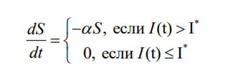

s(t)

Поскольку каждая восприимчивая к болезни особь, которая, в конце концов, заболевает, сама становится инфекционной, то скорость изменения числа инфекционных особей представляет разность за единицу времени между заразившимися и теми, кто уже болеет и лечится, т.е.:

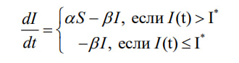

Переменная I

А скорость изменения выздоравливающих особей (при этом приобретающие иммунитет к болезни)



Выздоравливающие

# 4 Выполнение лабораторной работы

Рассмотрим первый случай на языке Modelica

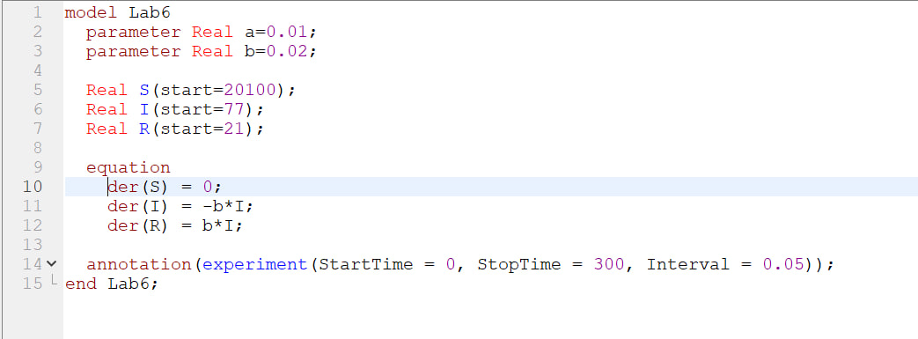

Код

Видим, что эпидемия не наступила. Число здоровых людей не уменьшилось, а количество заболевших спало на нет.

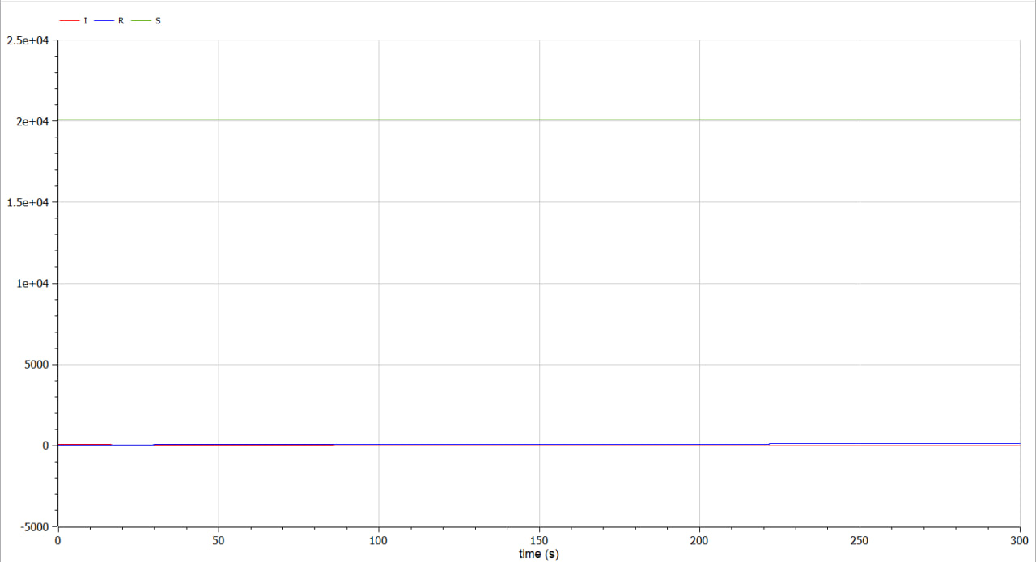

Результат

Рассмотрим поближе коэфициенты I и R

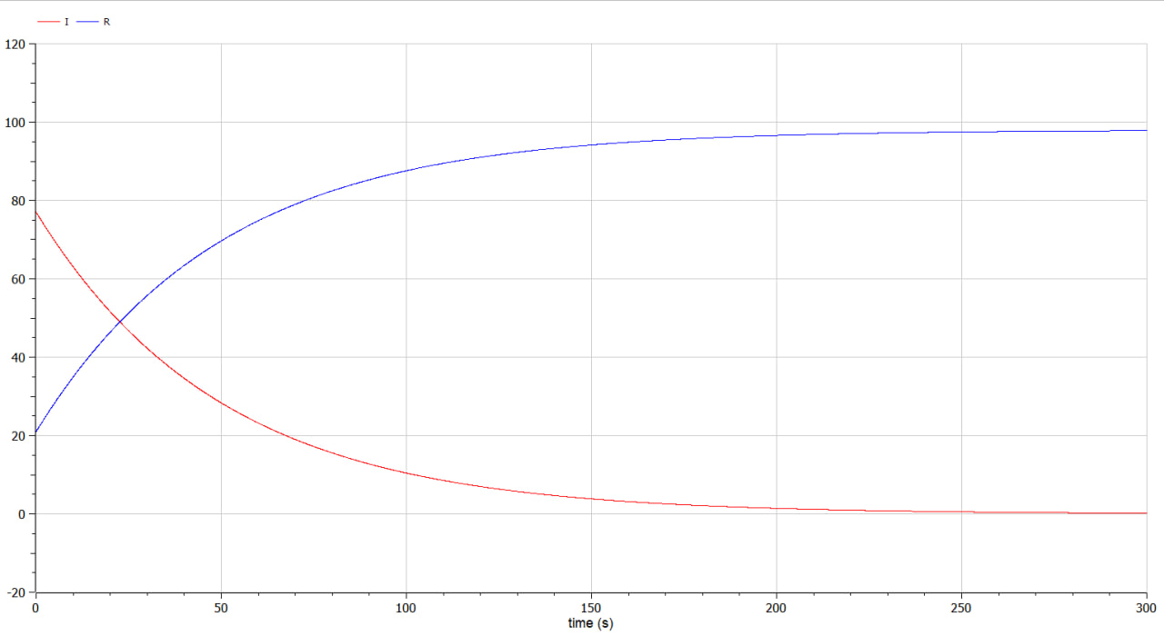

Результат

Теперь посмотрим на второй случай.

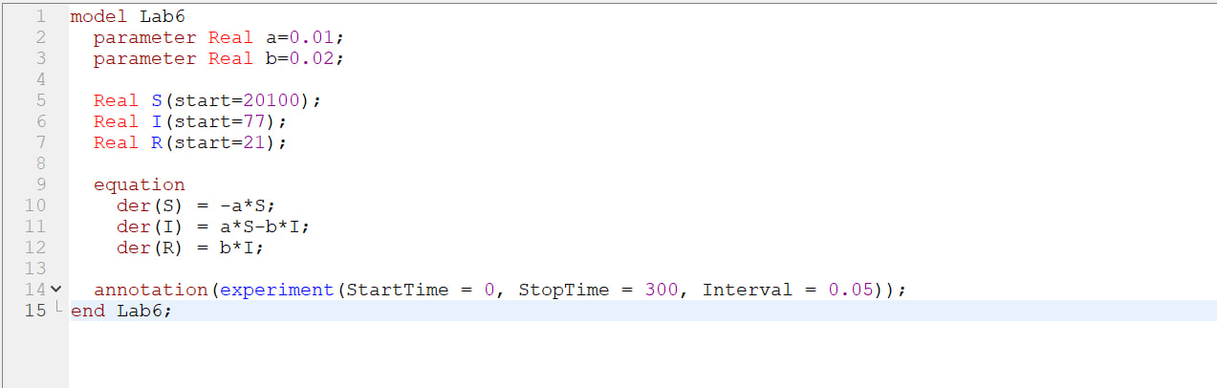

Код2

Теперь мы видим, что эпидемия взяла верх. Число здоровых людей значительно падает. Однако через какое-то время заболеваемость достигнет пика, и появится больше здоровых людей с иммунитетом.

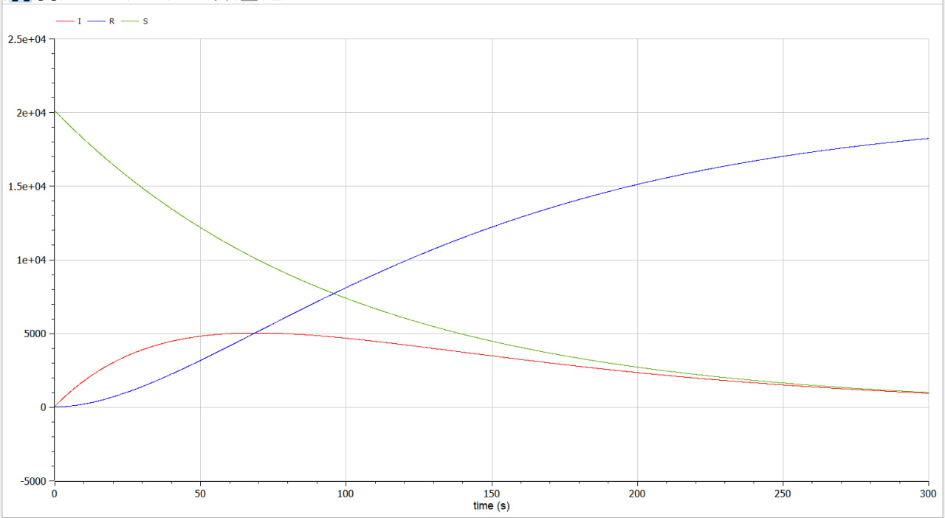

Результат

Посмотрим, как это выглядит на Julia

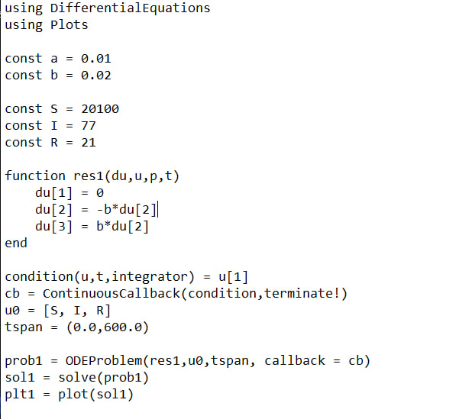

Код Julia

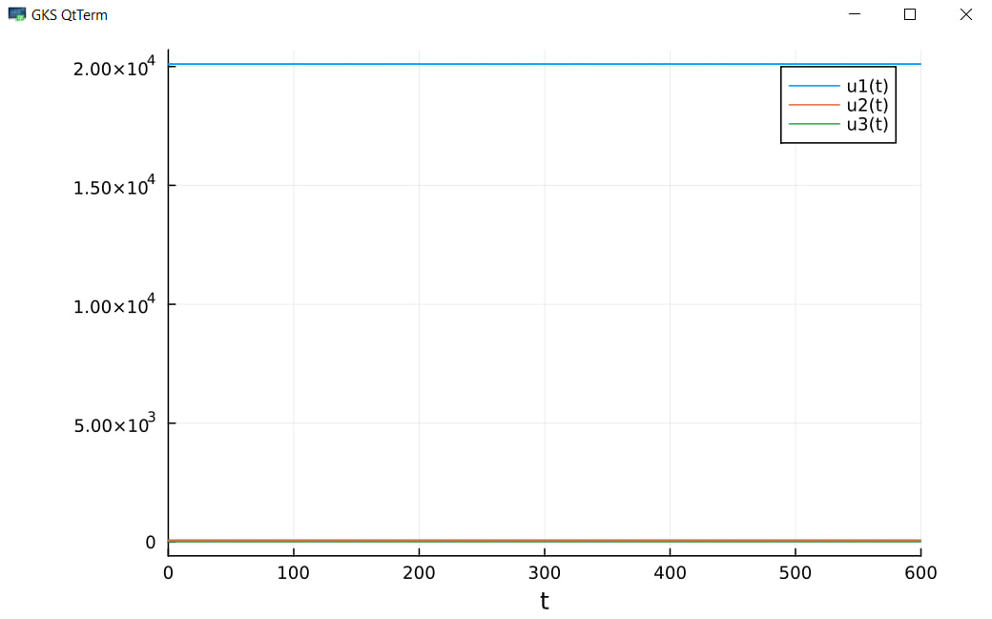

Результат

# 5 Выводы

Мы решили задачу об эпидемии, в которой рассмотрели два случая с разными исходами. В процессе решения мы использовали языки Julia и Modelica.

# 6 Список литературы

1. Задача об эпидемии // URL: https://esystem.rudn.ru/pluginfile.php/1971737/mod_resource/content/2/Лабораторная%20работа%20№%205.pdf (дата обращения: 18.03.2023).